**Sistem Informasi  
Dinas Komunikasi dan Informatika  
Provinsi JABAR  
Employee Record Keeping**

Disusun oleh :

A. Sya’ban Muhyiddin (1103124295)

Anggita sidiq Budiyanto (1103120074)

Fatih khoirul umam (1103120206)

Naufal ardian Firdausi (1103120054)

**Deskripsi**

Pengertian menurut wikipedia.co.id, yang dimaksud sumber daya manusia adalah sebuah bentuk interseksi atau pertemuan antara bidang ilmu manajemen sumber daya manusia (MSDM) dan teknologi informasi. sistem ini menggabungkan MSDM sebagai suatu disiplin yang utamanya mengaplikasikan bidang teknologi informasi ke dalam aktivitas-aktivitas MSDM seperti dalam hal perencanaan, dan menyusun sistem pemrosesan data dalam serangkaian langkah-langkah yang terstandarisasi dan terangkum dalam aplikasi perencanaan sumber daya perusahaan atau *enterprise resource planning* (ERP).

Secara keseluruhan sistem ERP bertujuan mengintegrasikan informasi yang diperoleh dari aplikasi-aplikasi yang berbeda ke dalam satu sistem basisdata yang bersifat universal. Keterkaitan dari modul kalkulasi finansial dan modul MSDM melalui satu basisdata yang sama merupakan hal yang sangat penting yang membedakannya dengan bentuk aplikasi lain yang pernah dibuat sebelumnya, menjadikan aplikasi ini lebih fleksibel namun juga lebih kaku dengan aturan-aturannya.

**Alasan e-Performance**

* Untuk monitoring sumber daya manusia yang ada di suatu perusahaan untuk mengambil kebijakan agar perusahaan semakin maju.
* Untuk mengetahui serta mengontrol pekerjaan karyawan yang dilakukan hari itu
* Menjadikan sebagai acuan performansi pegawai

**Batasan Masalah**

* Tidak ada data jam masuk dan jam pulang pegawai
* Aplikasi e-Performance hanya bisa diakses di lingkungan kantor
* Hanya menangani tunjangan gaji, bukan keseluruhan gaji

‘

**Kegunaan**

- Absensi tambahan

- Monitoring aktivitas/pekerjaan per hari

- Sebagai laporan pekerjaan

- Menentukan gaji tambahan, gaji lembur, dll.

**Inputan data**

- Login pegawai

- Nama

- NIP

- Kegiatan/projek yang dikerjakan hari itu.

**Data Flow Diagram ERP**

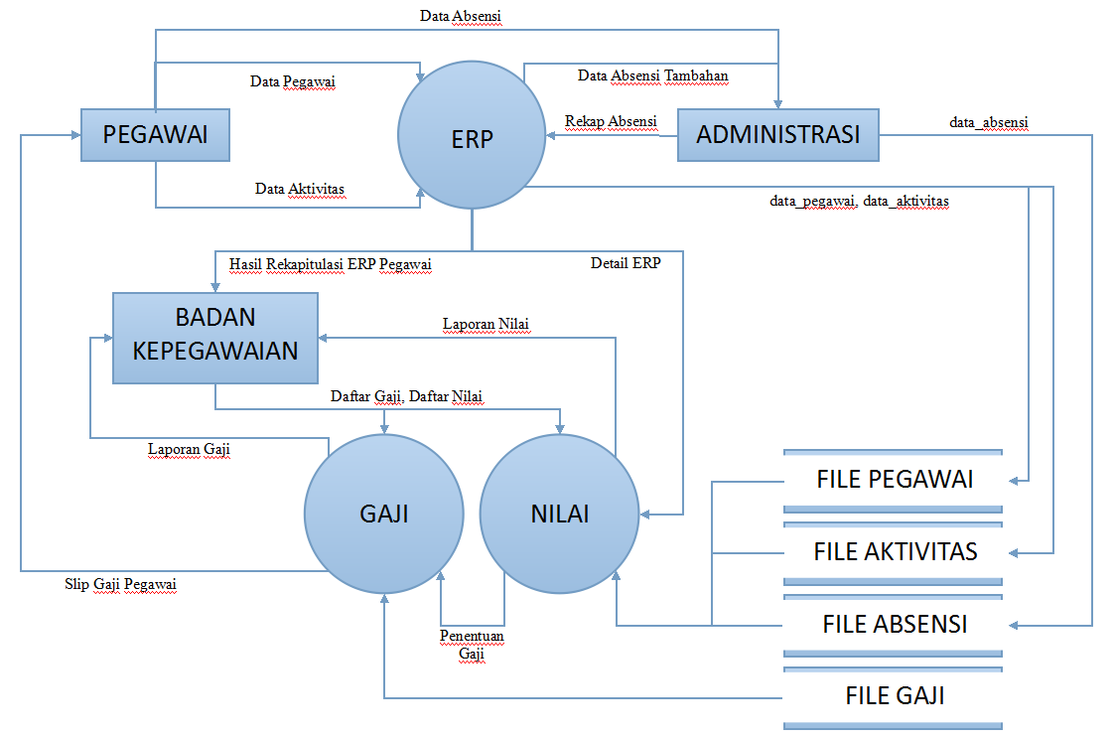

**ER Diagram**

Jam Kerja

Bidang

Kegiatan

Pegawai

**Tabel Relasi**

|  |  |
| --- | --- |
| **Pegawai** | |
| PK | nip |
| FK | nama  ttl  jabatan  golongan  gaji  no_bidang’  no_Shift |

|  |  |
| --- | --- |
| **Jam Kerja** | |
| PK | no_Shift |
|  | Jam kerja  Jam masuk |

|  |  |
| --- | --- |
| **Bidang** | |
| PK | no_bidang |
|  | nama  pegawai |

|  |  |
| --- | --- |
| **Kegiatan** | |
| PK | no_kegiatan |
| FK | jenis  uraian  no_bidang |

**Referensi**

Wikipedia.com

http://eperformance.surabaya.go.id